25° Encuentro Nacional de Cursillo®
Universidad de Villanova, Villanova, PA
Preguntas Frecuentes

¿Cuál es la fecha del Encuentro?  Jueves, 23 de julio – domingo, 26 de julio, 2015  ¿Donde se llevará a cabo el Encuentro?  Universidad de Villanova, 800 Lancaster Avenue, Villanova, PA 19085.  ¿Cuál es el costo de la Matrícula?  - $325.00 por persona si se matrícula antes de 15 de junio, 2015.  - La matrícula aumenta a $400.00 por persona el 16 de junio, 2015  - No podemos garantizar alojamiento después del 30 de junio, 2015. | 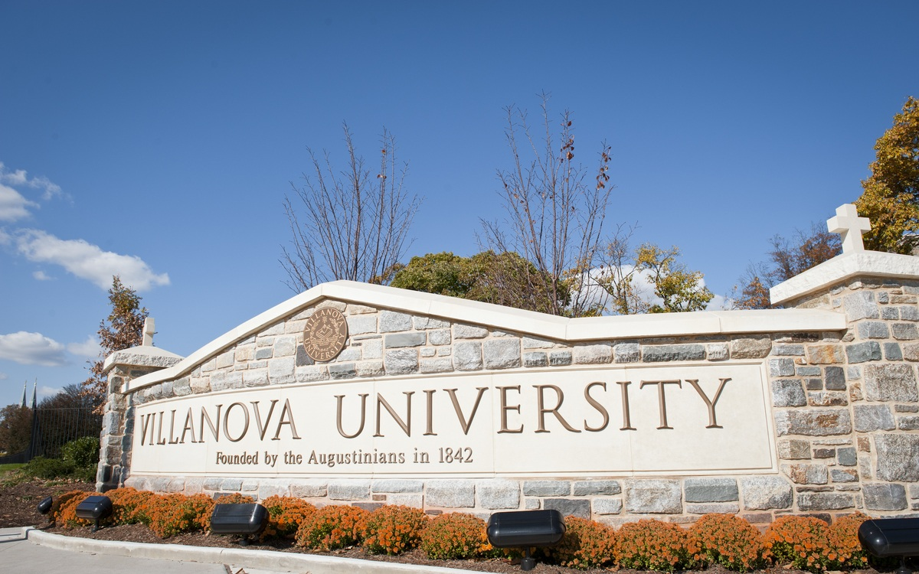
¿Se puede pagar al registración en pagos?
No, el pago total necesita acompañar la matrícula para el Encuentro Nacional.

¿Cómo me registro para asistir al Encuentro?
Puede registrarse en-línea en https://www.natl-cursillo.org/espanol/encuentro/
o baje el formulario de matrícula y envíelo con el pago completo al Centro Nacional de Cursillo®, P.O. Box 799, Jarrell, TX 76537. También puede enviar el formulario vía fax al 512-746-2030, o vía e-mail a: nationalcursillo.center@verizon.net. Favor de usar un formulario de matrícula separado para cada persona.

Hay un cargo no-reembolsable de $40.00 por cancelaciones hechas hasta el 31 de mayo, 2015. No se reembolsará dinero después del 31 de mayo, 2015 – ¡Sin excepciones! El Centro Nacional de Cursillo® es responsable del pago a la Universidad de Villanova aunque usted cancele.

¿Cómo puedo hacer el pago de la matrícula para el Encuentro?
Puede hacerlo solamente con las tarjetas de crédito Visa o MasterCard o con cheque personal. Favor de hacer el cheque pagadero al Centro Nacional de Cursillo®, P.O. Box 799, Jarrell, TX 76537. Los Directores Laicos pueden usar los vales recibidos por la Campaña de los $3/Año para pagar el costo de la matricula.

¿Necesito ropa de cama, sábanas, etc.?
La Universidad proveerá ropa de cama, toalla y almohada.

¿Cuál es la hora de ingreso?
La hora de ingreso es de 2:00pm a 8:00pm el jueves 23.

¿A qué hora dará comienzo el Encuentro?
La cena se servirá de 5:00pm a 7:00pm

La apertura del 25° Encuentro Nacional comenzara a las 7:30 p.m. en el Cuarto Villanova – Connelly Center.
¿Cuál es la hora de salida?
Los Cursillistas deberán salir para las 10:00am el domingo, 26 de julio, 2015.

¿A que aeropuerto debo llegar?
La Universidad de Villanova esta a 25 minutos de Philadelphia International Airport (PHL). Transportación de cortesía estará disponible del y al Aeropuerto Internacional de Philadelphia el jueves 23 y el domingo 26 de Julio 2015.

¿Qué incluye la cuota de la matrícula?
La matrícula incluye tres noches de hospedaje, la cena del jueves, 3 comidas el viernes y el sábado, y el desayuno del domingo en la mañana.

NOTA: Los participantes son responsables del almuerzo el jueves. El almuerzo no está incluido en la Matrícula.

¿Dónde puedo conseguir un mapa del campus y direcciones para llegar manejando a Universidad de Villanova?
Visite:
http://www1.villanova.edu/villanova/services/conferenceservices/directions.html

¿Cuál es la capacidad de alojamiento para el Encuentro?
750 personas. Dos personas por habitación.

¿Dónde puedo enviar Palanca para el Encuentro?
Enviar Palanca al email annbatiste@hotmail.com

